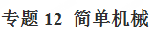
一、单元重要考点归纳总结
考点一：杠杆
1.定义：一根在力的作用下能绕固定点转动的硬棒。一根硬棒能成为杠杆要具备两个条件：有力的作用；能绕某固定点转动。两个条件缺一不可，杠杆的形状可以是直的，也可以是弯的，但必须是硬的，支点可以在杠杆的一端，也可以在杠杆上的其它位置处。
2.杠杆的五要素
（1）支点：杠杆绕着固定转动的点，用字母“O”表示。
（2）动力：促使杠杆转动的力，常用字母“F1”表示。
（3）阻力：阻碍杠杆转动的力，常用字母“F2”表示。
（4）动力臂：支点到动力作用线的距离，常用字母“L1”表示。
（5）阻力臂：支点到阻力作用线的距离，常用字母“L2”表示。
考点二：杠杆分类
物理量  杠 杆 | 力 臂 | 力 | 特点 | 应用举例
省力杠杆 | L1＞L2 | F1＜F2 | 省力费距离 | 撬棒
费力杠杆 | L1＜L2 | F1＞F2 | 费力省距离 | 船桨
等臂杠杆 | L1=L2 | F1=F2 | 不省力也不费距离 | 天平

考点三：杠杆的平衡条件
1.杠杆的平衡条件是指杠杆静止不动或匀速转动。
2.杠杆的平衡条件又称杠杆原理，其表达式为：动力×动力臂=阻力×阻力臂 （F1L1=F2L2）或
3.从杠杆的平衡可知，力和力臂的大小成反比，即力臂越长，力就越小，计算时，单位要统一，即动力和阻力的单位要统一，动力臂和阻力臂的单位也要统一。
考点四：定滑轮和动滑轮
 | 定 义 | 实 质 | 特 点
动滑轮 | 滑轮可以和重物一起动 | 动力臂是阻力臂二倍的杠杆 | 不能改变力的方向但能省力
定滑轮 | 滑轮固定不动 | 等臂杠杆 | 不能省力但能改变力的方向
考点五：滑轮组
1.定义：由若干个定滑轮和动滑轮匹配而成的叫滑轮组。
2.特点：既能省力又能改变力的方向，但是要费距离。
3.省力特点:使用滑轮组时，有几段（股）绳子吊着物体，提起重物所用的力就是物重的几分之一，即F=G，其中F为提起重物所用的力，G为物重，n为承受物重的绳子段（股）数，即绕在动滑轮上的绳子段（股）数。
考点六：机械效率
1.有用功 (W有）：人们为了达到工作目的的必须要做的功。
2.额外功(W额）：利用机械时不想需要但不得不做的功。
3.总功(W总）：外力所做的功，即有用功和额外功的总和。即W总= W有+W额。
4.定义：机械效率是有用功与总功的比值，分析判定一个机械的机械效率高低要分析两个因素：有用功与总功。任何机械的机械效率都小于1.
5.计算公式: η=×100％。
6.提高机械效率的途径：尽可能增加提升物体的重力；减轻机械的自身重量；合理地减少部件间的有害摩擦。[
7.特点：机械效率总是小于1.
二、单元重要例题及其解析
【例题1】人体中的许多部位都具有杠杆的功能。如图是人用手托住物体时手臂的示意图，当人手托5kg的物体保持平衡时，肱二头肌收缩对桡骨所施加力的大小一定（ ）
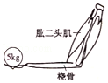

A．大于5kg B．大于49N C．小于49N D．等于49N
【答案】B
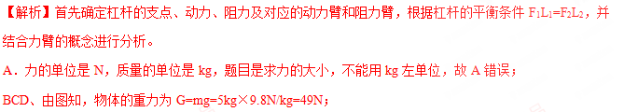肱二头肌的拉力为动力，物体对手的压力为阻力，支点在肘，如图所示：
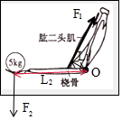
所以动力臂小于阻力臂，根据杠杆平衡条件：
F₁L₁=F₂L₂
因为L₁＜L₂
所以F₁＞F₂
即肱二头肌收缩所承受的力一定大于49N．故B正确，CD错误。
【例题2】对物理概念的理解是学好物理的关键。关于功、功率和机械效率，下列说法正确的是（ ）
A．通过改进机械的性能可以使机械效率达到100%
B．做功多的机械，功率一定大
C．功率大的机械，做功一定快
D．做功快的机械，机械效率一定高
【答案】C
【解析】A．使用任何机械都要做额外功，所以总功一定大于有用功，即有用功与总功的比值一定小于1，也就是机械效率小于100%．故A错误；
B．功率是做功多少与所用时间的比值。做功多，时间不确定，功率大小不能确定。故B错误；
C．功率反映做功的快慢，功率大则做功快，功率小，则做功慢。故C正确；
D．机械效率与做功快慢没有关系。故D错误。
【例题3】如图所示，用滑轮组提升重物时，重400N的物体在10s内匀速上升了1m。已知拉绳子的力F为250N，则提升重物的过粒中（ ）
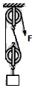

A．做的总功是400J B．拉力F的功率是25W
C．绳子自由端被拉下1m D．滑轮组的机械效率是80%
【答案】D
【解析】（1）（3）已知拉力大小，由图可知使用滑轮组承担物重的绳子股数n=2，则s=2h，求出拉力端移动距离，利用W=Fs可求总功；
（2）知道做功时间，利用P=求出拉力F的功率；
（4）已知物重和物体被提升高度，根据公式W=Gh可计算出有用功；利用效率公式η=求滑轮组的机械效率。
A、C．由图知，n=2，则绳子自由端移动的距离：s=2h=2×1m=2m，故C错误；
拉力做的总功：W_{总}=Fs=250N×2m=500J，故A错误；
B．拉力F的功率：P==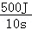=50W，故B错误；
D．有用功：W_{有用}=Gh=400N×1m=400J，
滑轮组的机械效率：η=×100%=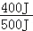×100%=80%，故D正确。
【例题4】利用如图所示的滑轮组，用F=1000N的力拉绳子自由端，货物A以0.1 m/s的速度匀速直线运动l0s，整个过程中，滑轮组的机械效率为75%．求：
（1）货物A在10 s内移动的距离：
（2）这个过程中拉力F的功率：
（3）水平地面对货物A的摩擦力大小．
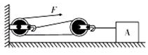
【答案】（1）货物A在10 s内移动的距离为1m；
（2）这个过程中拉力F的功率200W；
（3）水平地面对货物A的摩擦力大小1500N．
【解析】根据s=vt算出货物A在10 s内移动的距离由图示可知，滑轮组承重绳子的有效股数：n=2，求出绳子自由端移动的距离；由功率公式P=Fv求出拉力的功率；根据机械效率公式η=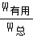==求出摩擦力．
（1）根据v=可知货物A在10 s内移动的距离：
s_{A}=v_{A}t=0.1m/s×10s=1m；
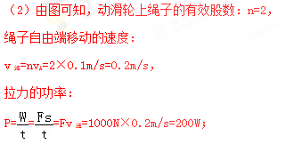
（3）由η=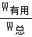==得摩擦力：
f=nηF=2×75%×1000N=1500N．
《简单机械》单元核心素养达标测试题
一、选择题
1.下图所示的工具中，正常使用时属于费力杠杆的是（ ）
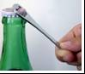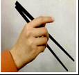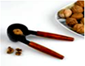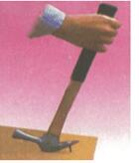
A．瓶起子 B.我国人民发明的用餐工具筷子 C．核桃钳 D.羊角锤
【答案】B
【解析】结合生活经验，先判断杠杆在使用过程中，动力臂和阻力臂的大小关系，根据杠杆平衡条件再确定动力和阻力的大小，最后判断它是属于哪种类型的杠杆．
A.起子在使用过程中，动力臂大于阻力臂，是省力杠杆；
B.筷子在使用过程中，动力臂小于阻力臂，是费力杠杆；
C.核桃钳在使用过程中，动力臂大于阻力臂，是省力杠杆；
D.羊角锤在使用过程中，动力臂大于阻力臂，是省力杠杆.
2． 如图所示，两个等高的托盘秤甲、乙放在同一水平地面上，质量分布不均匀的木条AB重24N，A、B是木条两端，O、C是木条上的两个点，AO=B0，AC=OC．A端放在托盘秤甲上，B端放在托盘秤乙上，托盘秤甲的示数是6N．现移动托盘秤甲，让C点放在托盘秤甲上。此时托盘秤乙的示数是（ ）
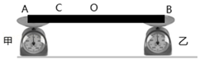
A．8N B．12N C．16N D．18N
【答案】C
【解析】设木条重心在D点，当A端放在托盘秤甲上，B端放在托盘秤乙上时，以B端为支点，
托盘秤甲的示数是6N，根据力的作用是相互的，所以托盘秤对木条A端的支持力为6N，如图所示：
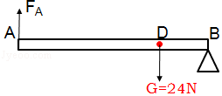
由杠杆平衡条件有：F_{A}×AB=G×BD，即：6N×AB=24N×BD，
所以：AB=4BD，
BD=AB，
当C点放在托盘秤甲上时，仍以C为支点，此时托盘秤乙对木条B处的支持力为F_{B}，
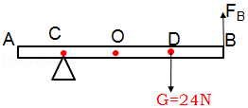
因为AO=BO，AC=OC，所以CO=OD=BD，BC=3BD，CD=2BD
由杠杆平衡条件有：F_{B}×BC=G×CD，即：F_{B}×3BD=24N×2BD，
所以：F_{B}=16N，则托盘秤乙的示数为16N。
3．如图所示，工人用150N的拉力通过滑轮组吊起质量为20kg的箱子。若箱子被匀速竖直提升了2m，不计绳重和摩擦，g取10N/kg，则（ ）
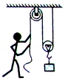
A．箱子的重力势能增大
B．动滑轮的重力为100 N
C．工人施加的拉力做的功为300 J
D．滑轮组的机械效率为66.7%
【答案】ABD
【解析】（1）重力势能大小的影响因素：质量、被举得高度。质量越大，高度越高，重力势能越大；
（2）知道箱子的质量，根据G=mg求出重力，由图可知，滑轮组绳子的有效股数，利用F=（G+G_{动}）求出动滑轮的重力；
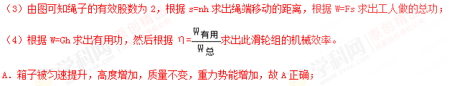
B．箱子受到的重力：
G=mg=20kg×10N/kg=200N；
由图可知，n=2，则由F=（G+G_{动}）可得动滑轮的重力：
G_{动}=nF﹣G=2×150N﹣200N=100N；故B正确；
C．由图可知，n=2，
绳端移动的距离s=nh=2×2m=4m，
工人做的总功：
W_{总}=Fs=150N×4m=600J；故C错误；[来源:Zxxk.Com]
D．有用功：
W_{有}=Gh=200N×2m=400J
滑轮组的机械效率：
η=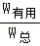=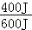≈66.7%．故D正确。
4．小丽同学积极响应“共享单车，绿色出行”的倡议，她在骑行中观察到自行车的许多部件运用了所学的物理知识．下列有关说法正确的是（ ）
A．轮胎刻有凹凸不平的花纹，是为了增大摩擦
B．车闸属于费力杠杆，是为了省距离
C．车座制成弧面，是为了增大与人体的接触面积，增大压强
D．轴承中装有滚珠是为了增大摩擦
【答案】A
【解析】利用以下知识分析解答：
（1）增大摩擦力的方法：在接触面粗糙程度一定时，通过增大压力来增大摩擦力；在压力一定时，通过增大接触面的粗糙程度来增大摩擦力．
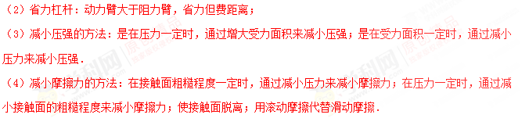A．轮胎刻有花纹，是在压力一定时，通过增大接触面的粗糙程度来增大摩擦力．故A正确；
B．车闸的动力臂大于阻力臂，是省力杠杆，但费距离，故B错误；
C．车座制成弧面，是在压力一定时，通过增大受力面积来减小压强；故C错误；
D．轴承安装滚珠，是用滚动代替滑动来减小摩擦．故D错误．
5．小明在水平地面上推如图所示的一只圆柱形油桶，油桶高40cm，底部直径为30cm，装满油后总重2000N．下列说法中正确的是（ ）
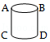
A．要使底部C稍稍离开地面，他至少应对油桶施加600N的力
B．他用水平力虽没推动油桶，但他用了力，所以他对油桶做了功
C．他用水平力没推动油桶，是因为推力小于摩擦力
D．油桶匀速运动时，地面对油桶的支持力和油桶对地面的压力是平衡力
【答案】A
【解析】（1）根据杠杆平衡原理，确定出使杠杆平衡的动力方向，然后利用几何关系求出力臂，再利用平衡条件求出最小拉力的大小。
（2）根据做功的条件分析；
（3）根据二力平衡分析；
（4）根据平衡力的条件分析。
A．作用在B点的力，要使油桶C点稍离地面，必须以C点为支点，则BC作为动力臂最长，此时动力也最小，最省力，
此时动力为F，阻力为G=2000N，动力臂L₁===50cm，阻力臂L₂=CD/2=30cm/2=15cm，
由于F₁L₁=F₂L₂，则最小拉力F=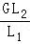=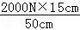=600N，故A正确。
B．他用水平力没推动油桶，没在力的方向上通过距离，故不做功，故B错误；
C．他用水平力没推动油桶，油桶处于静止状态，推力等于摩擦力，故C错误；
D．地面对油桶的支持力和油桶对地面的压力没有作用在同一个物体上，不是平衡力，故D错误。
6．如图所示，用力F拉着重为G的物体竖直匀速上升，在时间t内物体上升的高度为h（物体未拉出水面），若物体的体积为V，水的密度为ρ，则下列算式正确的是（ ）
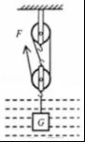
A．η= B．η=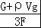 C．W_{有}=Gh D．P_{有}=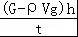
【答案】D
【解析】用力F拉着重为G的物体竖直匀速上升时物体未拉出水面，排开水的体积和自身的体积相等，根据阿基米德原理求出受到的浮力，由图可知滑轮组绳子的有效股数，根据s=mh求出绳端移动的距离，根据W=Fs求出拉力做的功，根据W=（G﹣F_{浮}）h求出有用功，根据P=求出有用功的功率，利用η=求出滑轮组的机械效率．
因物体浸没时排开液体的体积和自身的体积相等，
所以，物体竖直匀速上升过程中，受到的浮力：F_{浮}=ρgV_{排}=ρgV；[来源:Zxxk.Com]
由图可知，滑轮组绳子的有效股数n=3，
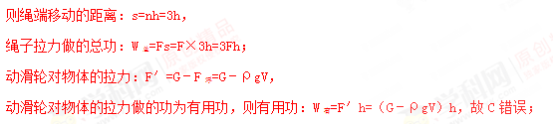
有用功的功率：
P_{有}==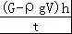，故D正确；
滑轮组的机械效率：
η==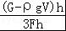=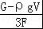，故AB错误．
7.如图是一种切甘蔗用的铡刀示意图。下列有关说法正确的是（ ）
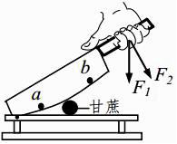
A．刀刃很薄可以增大压力
B．铡刀实质上是一种费力杠杆
C．甘蔗放在a点比b点更易被切断
D．手沿F₁方向用力比沿F₂方向更省力
【答案】C
【解析】刀刃很薄是减小了受力面积，从而增大压强，故A错误；铡刀当动力臂大于阻力臂时，是省力杠杆，故B错误；甘蔗放在a点比b点阻力臂小，根据F₁L₁=F₂L₂ ， 可知甘蔗放在a点比b点更易被切断，故C正确；动力臂垂直于力的方向，可知F₂动力臂大于F₁ ， 因此F₂更省力，故D错误；故应选C。
8．踮脚是一项很好的有氧运动（如图），它简单易学，不受场地的限制，深受广大群众的喜爱，踮脚运动的基本模型是杠杆，下列分析正确的是（ ）
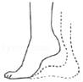
A．脚后跟是支点，是省力杠杆
B．脚后跟是支点，是费力杠杆
C．脚掌与地面接触的地方是支点，是省力杠杆
D．脚掌与地面接触的地方是支点，是费力杠杆
【答案】C
【解析】如下图所示，踮脚时，脚掌与地面接触的地方是支点，小腿肌肉对脚的拉力向上，从图中可知动力臂大于阻力臂，是省力杠杆，故应选C。
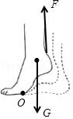
9．如图所示，某工地用滑轮组将重为5000N的货物匀速提升6m，所用时间为20s，在绳的末端所用拉力为2200N，下列说法错误的是（ ）
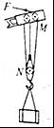
A．M处滑轮的作用是改变力的方向
B．提升货物过程中的有用功是3×10⁴J
C．拉力的功率为660W
D．若只增加货物所受的重力，滑轮组的机械效率将增大
【答案】C
【解析】A．M处滑轮的轴的位置不变，是定滑轮，其作用是改变力的方向，故A正确；
B．提升货物过程中的有用功W_{有用}=Gh=5000N×6m=3×10⁴J，故B正确；
C．由图知n=3，则拉力端移动距离s=3h=3×6m=18m，
拉力做的总功W_{总}=Fs=2200N×18m=3.96×10⁴J，
拉力做功功率：
P==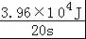=1980W，故C错；
D．只增加货物所受的重力，有用功增加，额外功不变，有用功占和总功的比值变大，滑轮组的机械效率也会随之增大，故D正确．
10．建筑工人用如图所示的滑轮组，在4s内将重为1500N的物体沿水平方向匀速移动2m的过程中，所用的拉力大小为375N，物体受到水平地面的摩擦力为物重的0.4倍．在此过程中下列说法正确的是（ ）
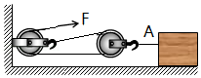
A．绳子自由端沿水平方向移动了6 m
B．物体受到的拉力为750N
C．拉力F的功率为750W
D．滑轮组的机械效率为80%
【答案】D
【解析】本题考查了做功公式、功率公式、机械效率公式以及二力平衡条件的应用，明确有用功和滑轮组绳子的有效股数是关键．
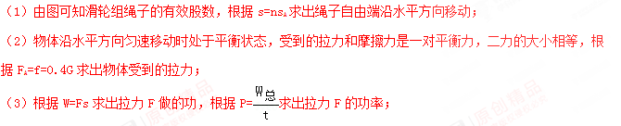（4）根据W_{有}=F_{A}s_{A}求出拉力做的有用功，根据η=×100%求出滑轮组的机械效率．
A．由图可知，n=2，则绳子自由端沿水平方向移动的距离s=ns_{A}=2×2m=4m，故A错误；
B．物体沿水平方向匀速移动时处于平衡状态，物体受到的拉力和摩擦力是一对平衡力，
则物体受到的拉力F_{A}=f=0.4G=0.4×1500N=600N，故B错误；
C．拉力F做的功W_{总}=Fs=375N×4m=1500J，
则拉力F的功率P==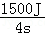=375W，故C错误；
D．有用功W_{有}=F_{A}s_{A}=600N×2m=1200J，
则滑轮组的机械效率η=×100%=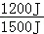×100%=80%，故D正确．
11.如图所示，小王通过滑轮组向高处提升重210N的物体，动滑轮重10N，定滑轮重15N，不计绳重及滑轮与轴之间的摩擦．8s内物体匀速上升4m，则该8s内（ ）
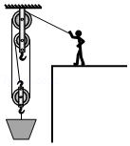
A．小王做的有用功为840J B．小王做的额外功为100J
C．小王做功的功率为110W D．小王对绳子的拉力为70N
【答案】AC
【解析】知道物体的重力和提升的高度，根据W=Gh求出有用功，不计绳重及滑轮与轴之间的摩擦，克服动滑轮重力做的功为额外功，根据W=G_{动}h求出小王做的额外功，有用功和额外功之和即为小王做的功，根据P=求出小王做功的功率；由图知滑轮组绳子的有效股数，根据F=（G+G_{动}）求出小王对绳子的拉力．
小王做的有用功：
W_{有}=Gh=210N×4m=840J，故A正确；
不计绳重及滑轮与轴之间的摩擦，小王做的额外功：
W_{额}=G_{动}h=10N×4m=40J，故B错误；
小王做功的功：
W_{总}=W_{有}+W_{额}=840J+40J=880J，
小王做功的功率：
P==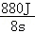=110W，故C正确；
由图可知，n=3，则小王对绳子的拉力：
F=（G+G_{动}）=（210N+10N）≈73.3N，故D错误．
12.如图所示，用完全相同的四个滑轮和两根相同的细绳组成甲、乙两个滑轮组，在各自的自由端施加大小分别为F₁和F₂的拉力，将相同的重物缓慢提升相同的高度（不计绳重和一切摩擦）．下列说法正确的是（ ）
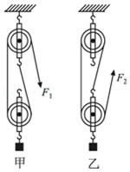
A．拉力F₁小于拉力F₂
B．甲、乙两滑轮组的机械效率相同
C．甲、乙两滑轮组中的动滑轮都是费力机械
D．甲、乙两滑轮组中绳子自由端移动的距离相等
【答案】B
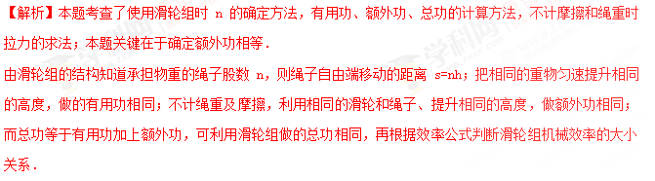A．不计绳重及摩擦，因为拉力F=（G_{物}+G_{动}），n₁=2，n₂=3，
所以绳端的拉力：F₁=（G_{物}+G_{动}），F₂=（G_{物}+G_{动}），所以F₁＞F₂，故A错误；
B．因为动滑轮重相同，提升的物体重和高度相同，W_{额}=G_{动}h，W_{有用}=G_{物}h，所以利用滑轮组做的有用功相同、额外功相同，则总功相同；因为η=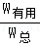，所以两滑轮组的机械效率相同，故B正确；
C．使用动滑轮能够省力，动滑轮为省力杠杆，故C错误；
D．因为绳子自由端移动的距离s=nh，n₁=2，n₂=3，提升物体的高度h相同，所以s₁=2h，s₂=3h，则s₁≠s₂，故D错误；
二、填空题
13.一根均匀的长方体细长直棒重1.5牛，下底面积为20厘米²，将它放在水平桌面上，并有的长度露出桌面外，如图所示。
（1）直棒对桌面的压强为 帕。
（2）在棒的右端至少应施加 牛的竖直向下的力，才能让它的左端离开桌面。
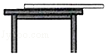
【答案】（1）1000；（2）1.5。
【解析】（1）直棒对桌面的压力：F=G=1.5N；
有的长度露出桌面外，直棒对桌面的压强为：
p==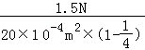=1000Pa；
（2）在棒的右端施加力，使左端抬起，此时直棒相当于杠杆，支点在桌边，根据杠杆的平衡条件，要使动力最小，应该使动力臂最长，所以应在最右端施加一个竖直向下的力，如图所示：
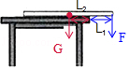
设直棒的长为L，由题知L₁=L，重力的力臂L₂=﹣=L，
根据杠杆的平衡条件可得：F•L₁=G•L₂，
即：F×L=1.5N×L，
解得：F=1.5N。
14.如图所示，将长为1.2米的轻质木棒平放在水平方形台面上，左右两端点分别为A、B，它们距台面边缘处的距离均为0.3米。在A端挂一个重为30牛的物体，在B端挂一个重为G的物体。
（1）若G=30牛，台面受到木棒的压力为 牛。
（2）若要使木棒右端下沉，B端挂的物体至少要大于 牛。
（3）若B端挂物体后，木棒仍在水平台面上静止，则G的取值范围为 牛。
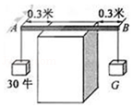
【答案】（1）60；（2）90；（3）l0～90。
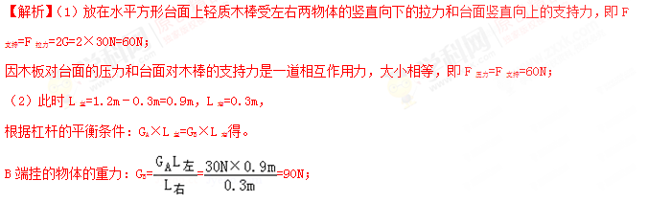（3）若以右边缘为支点，右边力臂最小，力最大为90N；
若以左边缘为支点，右边力臂最大，力最小，此时L_{左}′=0.3m，L_{右}′=1.2m﹣0.3m=0.9m，
最小为：
F_{小}=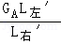=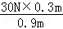=10N。
15.工人利用斜面和滑轮将物体从斜面底端匀速拉到顶端，斜面高1m，长2m，物体重500N，平行于斜画的拉力200N，所用时间10s。在此过程中，物体动能 （选填“增大”、“减小”或“不变”）。重力势能 （选填“增大”、“减小”或“不变”）。拉力的功率为 W，把物体直接提高到斜面顶端做的功为有用功，则这个装置的机械效率为 。
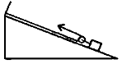

【答案】不变；增大；80；62.5%。
【解析】（1）将物体从斜面底端匀速拉到顶端，质量不变，速度不变，则物体的动能不变。
（2）物体沿斜面升高，质量不变，高度变大，所以其重力势能增大。
（3）图中滑轮是动滑轮，则绳端通过的距离为：s=2L=2×2m=4m；
拉力做功为：W_{总}=Fs=200N×4m=800J；
拉力的功率为：P==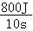=80W；
（4）此过程的有用功为：W_{有}=Gh=500N×1m=500J；
这个装置的机械效率为：η==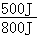×100%=62.5%；
16.如图所示，工人用250N的拉力将重为400N的装修材料匀速提升6m，所用时间为lmin，则工人做的有用功是 J，工人做功的功率是 W，动滑轮的机械效率是 。
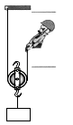
【答案】2400；50；80%。
【解析】（1）有用功：W_{有用}=Gh=400N×6m=2400J；
（2）由图知n=2，则拉力端移动距离：s=2h=2×6m=12m，
拉力做的总功：W_{总}=Fs=250N×12m=3000J，
工人做功的功率：
P==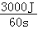=50W；
（3）动滑轮的机械效率：
η=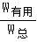×100%=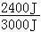×100%=80%。
17．如图所示，在不计绳重和摩擦的情况下，用滑轮在10s内将重为40N的物体匀速提升2m，已知拉力F为25N，则在这个过程中拉力做的功是 J，滑轮组的机械效率是 ，若匀速提升重为80N的物体，则这个滑轮组的机械效率将 （变大/变小/不变）。
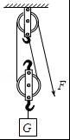
【答案】100；80%；变大。
【解析】（1）由图可知，连接动滑轮绳子的股数n=2，
绳子自由端移动的距离s=2h=2×2m=4m；
则在这个过程中拉力做的功：
W_{总}=Fs=25N×4m=100J；
（2）拉力做的有用功：
W_{有}=Gh=40N×2m=80J，
则滑轮组的机械效率：
η=W_{有}/ W_{总}×100%=80J/100J×100%=80%；
（3）由η=W_{有}/ W_{总}×100%=（ G/G+ G_{动}）×100%可知，
滑轮组的机械效率与动滑轮重和物体重有关，动滑轮重力不变，物体重力变大，机械效率将变大。
18．小金将长为0.6米、质量可忽略不计的木棒搁在肩上，棒的后端A挂一个40牛的物体，肩上支点O离后端A为0.2米，他用手压住前端B使木棒保持水平平衡，如图所示，小金的质量为50千克，则此时手压木棒的压力大小为 牛，肩对木棒的支持力大小为 牛，人对地面的压力大小为 牛（g=10牛/千克）
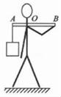

【答案】20；60；560
【解析】（1）由题根据杠杆的平衡条件有：F×OB=G×OA，即：F×（0.6m﹣0.2m）=40N×0.2m，所以：F=20N；即手压木棒的压力大小为20N；肩对木棒的支持力大小为F′=F+G=20N+40N=60N；人对地面的压力大小为F″=G_{人}+F′=mg+F′=50kg×10N/kg+60N=560N。
19．某工人用如图所示的装置，将重150N的木块在10s内竖直向上匀速提升4m，此装置是 滑轮（选填“定”或“动”），该工人拉力的功率为 W（滑轮和绳的重力、摩擦均不计）
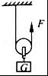
【答案】动；60．
【解析】（1）图中的滑轮随物体一起运动，此装置是动滑轮；
（2）滑轮和绳的重力、摩擦均不计，工人拉力做的功：
W=Gh=150N×4m=600J，
该工人拉力的功率：
P==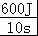=60W．
20.某建筑工地用如图所示的滑轮组提升重物，工人对绳的拉力F为400N，并能用10s的时间将96kg的重物匀速提升2m，则拉力F的功率为 W，此时滑轮组的机械效率为 %．（不计绳重和摩擦，取g=10N/kg）
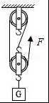
【答案】240；80．
【解析】知道拉力大小，由滑轮组结构得出承担物重的绳子股数n=3，则s=3h，利用W_{总}=Fs求拉力做功，再利用功率公式求拉力做功功率；知道物重G和提升的高度，利用W=Gh求有用功；再利用效率公式求滑轮组的机械效率．
（1）由图知，n=3，则绳端移动的距离：s=3h=3×2m=6m，
拉力F做的功：W_{总}=Fs=400N×6m=2400J；
拉力F做功的功率：P==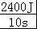=240W；
（2）重物的重力：G=mg=96kg×10N/kg=960N，
有用功：W_{有用}=Gh=960N×2m=1920J；
滑轮组的机械效率：η=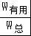×100%=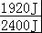×100%=80%．
21.如图所示，一卡车车厢车底底板距地面1.5m高，小张把一块3m长的钢板AB搭在车厢底板上，构成一个斜面。他通过这个斜面，用F=600N的力，把一个大木箱从B处推到A处的车上，已知木箱重为1000N。则小张推木箱做功大小为________J,这个过程中，斜面的机械效率大小为_____（结果保留一位小数）。
1.5m
3m
A

F
B
【答案】（1）1800J（2）83.3%
【解析】（1）W_{总}=Fs=600N×3m=1800J
（2）W_{有用}=Gh=1000N×1.5m=1500J
η=W_{有用}×100%/W_{总}=1500J×100%/1800J≈83.3%
22.要把重100N的沙子运上三楼。下图画出了三种办法， 种办法最好， 种办法最不好，这是因为 。
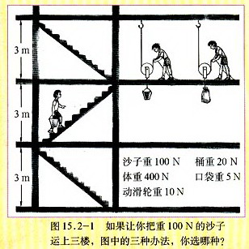
【答案】第三种办法最好，第一种办法最不好。第一种办法总共做的额外功最多，办法最不好。第三种办法做的额外功做少。办法最好。
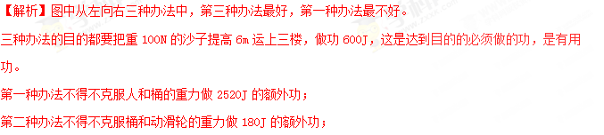第三种办法不得不克服口袋和动滑轮的重力做90J的额外功。
由此可见，第三种办法总共做的功最少，办法最好；第一种办法总共做的功最多，办法最不好。
三、作图题
23．请在图中画出F的力臂L
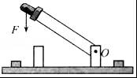
【答案】如图所示：
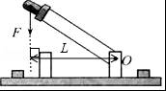
【解析】据力臂的正确画法作图，即过支点作力的作用线的垂线段．
图中杠杆支点为O，延长拉力F的作用线，过支点O作F作用线的垂线段，即力臂L。
24．在探究杠杆平衡条件时，使轻质弯曲杠杆在如图所示的位置平衡，请画出阻力F₂和阻力臂L₂．
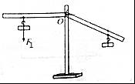
【答案】如图所示：
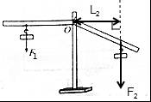
【解析】力臂的画法：首先确定支点；然后找到动力和阻力，并用虚线延长动力和阻力的作用线；画出支点到动力作用线和阻力作用线的垂线．
由图可知支点是O点，画出阻力F₂及其阻力作用线，从O点向阻力F₂的作用线作垂线，支点到垂足的距离就是阻力臂L₂．
四、实验探究题
25.在“探究杠杆的平衡条件”实验中，每个钩码重力相等，杠杆刻度均匀．
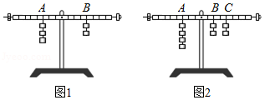
（1）平衡时，应该让杠杆静止在 位置．
（2）小周同学所在实验小组完成某次操作后，实验现象如图1所示，他们记录的数据为：动力F₁=1.5N，动力臂L₁=0.1m，阻力F₂=1N，则阻力臂L₂= m
（3）下列四个因素中，不会带来实验误差的是
A．铁架台自身的重力足够大
B．单个钩码的重力不完全相等
C．悬挂钩码的绳套重力偏大
D．杠杆与转轴之间的摩擦偏大
（4）小周同学所在实验小组在完成规定实验后，他们想进一步探究，如果杠杆受到F₂、F₃两个阻力，结构会怎样？通过实验，他们得到了如图2所示的结果．根据这个结果，可以初步得出，在这种情况下杠杆的平衡条件为：F₁L₁= ．（F₁、F₂、F₃的力臂分别用L₁、L₂、L₃表示）
【答案】（1）水平；（2）0.15；（3）A；（4）F₃L₃+F₂L₂．
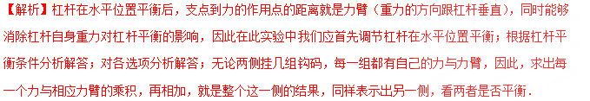（1）为了便于从杠杆上直接读取力臂，在进行实验时应该使杠杆在水平位置平衡；
（2）杠杆平衡条件为：F₁l₁=F₂l₂．
由杠杆平衡条件得：1.5N×0.1m=1N×L₂，
得：l₂=0.15m；
（3）A．铁架台自身的重力足够大目的使杠杆稳定，但对杠杆的平衡无影响，故A符合题意；
B．单个钩码的重力不完全相等，则多个钩码总重力无法确定，对实验结果有影响，故B不符合题意；
C．悬挂钩码的绳套重力偏大，会对力的真实值有影响，故C不符合题意；
D．杠杆与转轴之间的摩擦偏大会影响杠杆的灵敏，对测量结果造成误差，故D不符合题意，
故选A．
（4）设一个钩码的重力为G，杠杆一个格的长度为L，根据杠杆平衡条件可知，杠杆右侧F₃L₃+F₂L₂=2G×2L+2G×4L=12GL；杠杆左侧F₁L₁=4G×3L=12GL，故左侧等于右侧，故F₃L₃+F₂L₂=F₁L₁．
26．图甲是某学习小组“测量滑轮组的机械效率”的示意图。用弹簧测力计竖直向上拉动绳子自由端，将重为4.5N的物体从A位置提升到A′位置，同时弹簧测力计从图中的B位置上升到B′位置，在这个过程中，弹簧测力计的示数如图乙所示。请你根据他们做的实验完成下列问题：
（1）物体提升的高度是 cm，拉力是 N，该滑轮组的机械效率η= ；
（2）若在图甲装置的基础上，增加一个动滑轮，改为图丙所示的装置，提升同一物体，则滑轮组的机械效率 （选填“变大”、“变小”或“不变”）。
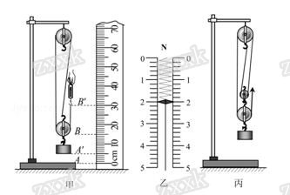
【答案】（1）5.0； 2；75%；（2）变小。
【解析】（1）测力计B位置匀速提升到B'位置，测力计上升的高度为：s=15.0cm；由图可知，有3段绳子拉着动滑轮，则物体上的高度为：h=s=×15.0cm=5.0cm；
由图可知，测力计的示数为2N；
该动滑轮的机械效率：η===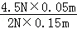=75%；
（3）若在图甲装置的基础上，增加一个动滑轮，此时有用功不变，克服动滑轮重力所做的额外功变大，故机械效率变小。
27．下面是小明和小红的“测量滑轮组的机械效率”实验报告．
实验名称：测量滑轮组的机械效率
实验步骤：
（1）用弹簧测力计测量钩码所受的重力G并填入表格．
（2）按如安装滑轮组，分别记下钩码和弹簧测力计的位置．
（3）拉动弹簧测力计并读出拉力F的值，用刻度尺测出的钩码上升的高度h和弹簧测力计移动的距离s，将这三个量填入表格．
（4）算出有用功W_{有}、总功W_{总}、机械效率η并填入表格．
（5）改变钩码上升的高度，重复上面的实验，记录并计算实验数据．
实验记录：
实验次数 | 钩码重力G/N | 物体上升的高度h/cm | 有用功W_{有}/J | 拉力F/N | 弹簧测力计移动的距离s/cm | 总功W_{总}/J | 机械效率η
1 | 6 | 3.00 | 18.00 | 2.38 | 9.00 | 21.42 | 84.0%
2 | 6 | 5.00 | 30.00[ | 2.40 | 15.00 | 36.00 | 83.3%
3 | 6 | 8.00 | 48.00 | 2.36 | 24.00 | 56.64 | 84.7%
4 | 6 | 10.00 | 60.00 | 2.35 | 30.00 | 70.50 | 85.1%
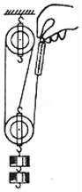
实验结论：在忽略绳子的重力和摩擦的情况下，滑轮组的机械效率与所提升物体的重力和高度无关．请你评价小明和小红的实验报告．
（1）指出实验步骤中存在的错误和不足；
（2）从理论上分析说明他们实验结论的局限性．
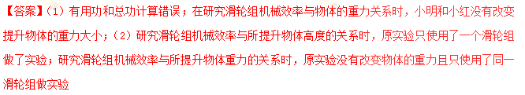【解析】（1）①表中有用功W_{有用}=Gh和总功W_{总}=Fs的计算值都是错误的，原因在于计算时，物体上升的高度和测力计通过的距离均以cm为单位，在计算时没有换算成国际单位m；②在研究滑轮组机械效率与物体的重力关系时，应改变提升的物体重力大小，由表中数据可知，小明和小红没有改变提升物体的重力大小，故无法得出机械效率大小与提升物体重力的关系；（2）研究滑轮组机械效率与所提升物体高度的关系时，要控制物体的重力相同，为使结论具有普遍性，应换用不同的滑轮组多次实验；原实验只使用了一个滑轮组做了实验；研究滑轮组机械效率与所提升物体重力的关系时，应改变物体的重力大小，使用不同的滑轮组做实验，而原实验没有改变物体的重力用只使用了同一滑轮组做实验。
五、计算题
28．如图所示，用甲、乙两种滑轮组，分别匀速竖直向上提升同一重物，从相同位置开始提升至同一高度处，求：
（1）若不计绳重，滑轮重及摩擦，两次拉力F₁和F₂之比；
（2）若不计绳重及摩擦，重物质量为400g，动滑轮质量为100g，匀速拉动过程中甲、乙两装置的机械效率。
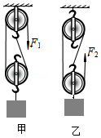
【答案】（1）若不计绳重、滑轮重及摩擦，两次拉力F₁和F₂之比为3：2；
（2）若不计绳重及摩擦，甲、乙两装置的机械效率都是80%。
【解析】（1）由图知，甲图中，n₁=2；乙图中，n₂=3，
若不计绳重、滑轮重及摩擦，则拉力F=G，
两次拉力F₁和F₂之比：
F₁：F₂=G：G=：=3：2；
（2）重物的重力：G=mg=0.4kg×10N/kg=4N，
动滑轮的重力：G_{轮}=m_{轮}g=0.1kg×10N/kg=1N，
不计绳重及摩擦时，滑轮组的机械效率η=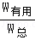=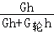=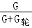，
由于两装置中物重和动滑轮重均相同，
所以甲、乙两装置的机械效率：
η₁=η₂==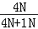×100%=80%。
29．如图是利用滑轮组打捞水中物体的简化模型示意图，工人用一滑轮组从水中打捞物体。已知：物体的质量为90kg且以恒定速度匀速上升，当物体完全露出水面，工人对滑轮组绳子自由端的拉力F₁为400N，此时滑轮组的机械效率η₁为75%（绳的质量、滑轮与轴的摩擦以及水的阻力均忽略不计，g=10N/kg）。
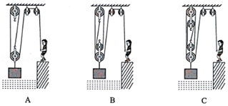
（1）请你根据题目中的条件，判断出工人所使用的滑轮组是下列中的 图。
（2）工人的质量为60kg，双脚与地面接触面积为2.5×10^{﹣3}m²，物体浸没在水中和完全被打捞出水面时工人对地面的压强变化了4×10⁴Pa，求物体浸没在水中时受到的浮力。
（3）若物体完全浸没在水中时，工人拉力的功率为180W，求物体上升的速度。
【答案】（1）A；
（2）物体浸没在水中时受到的浮力为300N；
（3）物体上升的速度为0.2m/s。
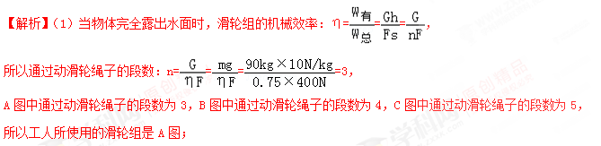（2）由题知，绳的质量、滑轮与轴的摩擦以及水的阻力均忽略不计，当物体完全露出水面时，F=（G_{物}+G_{动}）
G_{动}=3F﹣G_{物}=3×400N﹣90kg×10N/kg=300N，
此时人对地面压力：F_{压}=G_{人}﹣F=60kg×10N/kg﹣400N=200N，
物体完全浸没在水中时对滑轮组的拉力：F_{拉}'=G_{物}﹣F_{浮}，完全露出后物体对滑轮组拉力F_{拉}=G_{物}，所以物体被打捞出水面后对滑轮组拉力增大，绳子自由端拉力随之变大，人对地面压力变小，压强变小，
由p=可得物体完全露出水面后，人对地面压力增大量：△F=△pS=4×10⁴Pa×2.5×10^{﹣3}m²=100N，
所以物体完全浸没在水中时人对地面压力F_{压}'=F_{压}+△F=200N+100N=300N，
此时人对绳子自由端拉力：F'=G_{人}﹣F_{压}'=60kg×10N/kg﹣300N=300N，
且F'=（F_{拉}'+G_{动}）=（G_{物}﹣F_{浮}+G_{动}）
所以：F_{浮}=G_{物}+G_{动}﹣3F'=90kg×10N/kg+300N﹣3×300N=300N；
（3）由P===Fv可得，物体完全浸没在水中时绳子自由端的速度：
v==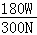=0.6m/s，
由v=nv_{物}可得，物体的上升速度：
v_{物}==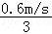=0.2m/s。
30.如图所示，是一辆汽车通过滑轮组将深井中的物体拉至井口的装置图。已知井深10m，物体重G=4×103N，汽车重G车=3×104N，汽车匀速拉绳子时的拉力F=2×103N，汽车受到的阻力为车重的0.05倍。求：
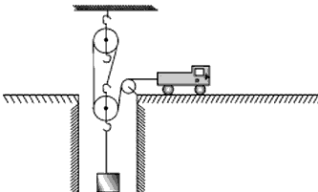
- 若汽车运动的速度为1.2m/s，则将物体由井底拉至井口，需要多长时间？
（2）滑轮组的机械效率为多少？（保留一位小数）
（3）汽车的牵引力为多大？
（4）将物体从井底拉至井口，汽车牵引力做的功是多少？
【答案】（1）若汽车运动的速度为1.2m/s，则将物体由井底拉至井口，需要25s；
（2）滑轮组的机械效率是66.7%；
（3）汽车的牵引力是3500N；
（4）将物体由井底拉至井口，汽车的牵引力做的功是1.05×10⁵J．
【解析】（1）由图可知，滑轮组承担物重的绳子段数n=3
则将物体由井底拉至井口，需要的时间：
（2）滑轮组的机械效率：
（3）因为汽车做匀速直线运动，所以受到平衡力的作用
- 将物体由井底拉至井口，汽车牵引力做功：
六、综合素养题
31．图甲是一种壶口处配有自动开合小壶盖的电水壶。
（1）如图乙，电水壶底部的导线连接装置有铜环①、铜环②和铜柱③．经测试发现：①、②之间是绝缘的，②、③之间常温下有十几欧姆的电阻。则与水壶金属外壳相连的装置是 。
（2）图丙是自动开合小壶盖简化侧视图。OA是小壶盖，C是其重力作用点。B是小壶盖的配重。OB是配重柄。AOB能绕固定点O自由转动。请在答题纸图丙中作出小壶盖的重力G及其力臂L。
（3）已知：小壶盖质量为4克，OA=3厘米，OC=1.4厘米，OB=1厘米，∠AOB=135°．要求倒水时，壶身最多倾斜45°，小壶盖便自动打开；壶身竖直时，小壶盖在水平位置自动闭合。求配重B的质量取值范围。（配重柄质量和O点的摩擦均忽略不计，取1.4）
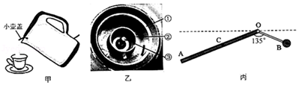
【答案】（1）铜环①；（2）如图1所示；（3）配重B的质量取值范围为4g﹣7.89g。（最小值为3.92g、3.96g、3.98g等，最大值为7.8g、7.84g、7.9g、8g等都可）。
【解析】（1）铜是导体，由题意，铜环①、铜环②之间是绝缘的，说明之间有底盘的绝缘体，②、③之间常温下有十几欧姆的电阻，为加热电阻，故与水壶金属外壳相连的装置只能是铜环①，否则与②或③相连则有触电的危险。
（2）小壶盖的重力G方向竖直向下，根据力臂的定义做出重力的力臂，如下图l所示：

